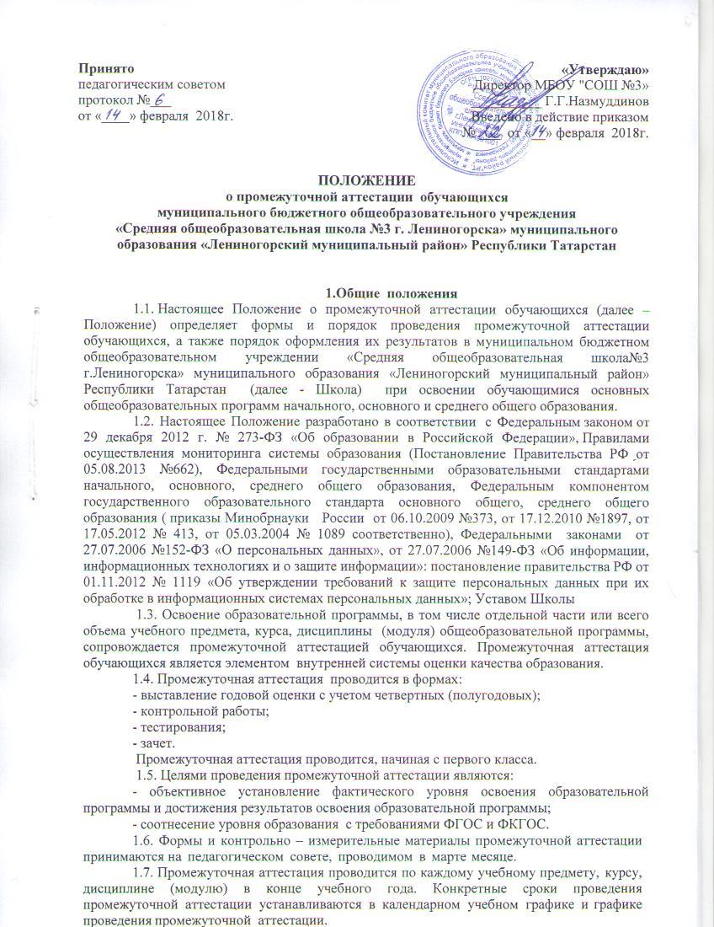

2. Порядок проведения промежуточной аттестации
2.1.Промежуточная аттестация проводится в 1-11классах и обязательна для всех обучающихся.
В 1- 11 классах форма проведения промежуточной аттестации по предметам (годовая оценка или контрольная работа, тестирование - согласно учебному плану), принимается на педагогическом совете.
Формами промежуточной аттестации для других категорий учащихся являются:
- для учащихся, обучающихся на дому – форма годовой оценки по всем предметам
- для внезапно заболевшихобучающихся – форма годовой оценки по всем предметам.
2.2. Промежуточная аттестация проводится в конце учебного года после прохождения программы по предметам (Приложение 1).
2.3. Контрольно – измерительные материалы промежуточной аттестации разрабатываются заместителем директора по учебной работе – предметником по основным разделам содержания учебного предмета и должны содержать пояснительную записку,текст контрольной работы или теста, ключи к заданиям,критерии оценивания. Контрольно – измерительные материалы промежуточной аттестации утверждаются директором школы и хранятся в его кабинете.
2.4.Работы проводятся учителем в соответствии с графиком, утвержденным приказом директора Школы, в присутствии ассистента, назначенного данным приказом.
3. Оценка результатов промежуточной аттестации
3.1.Работы проверяются учителем. В 1- ом классе осуществляется качественная оценка: повышенный, базовый, низкий; во 2-9 классах: «отлично» - 5, «хорошо» - 4, «удовлетворительно» - 3, «неудовлетворительно» - 2.
3.2.Результаты промежуточной аттестации фиксируются в протоколе промежуточной аттестации и выставляются в электронном журнале в соответствии с датой проведения (Приложение 2).
3.3.Материалы промежуточной аттестации учитель предоставляет заместителю директора по учебной работе в течение двух рабочих дней после проведения. Работы обучающихся хранятся в течение одного года.
3.4. Итоги промежуточной аттестации обсуждаются на заседании педагогического совета, учитываются при подготовке анализа работы Школы за учебный год.
3.5.При проведении промежуточной аттестации в форме годовой оценки выставляется годовая оценка с учетом четвертных (полугодовых), как средняя арифметическая, округленная до целого числа по правилам математического округления.
3.6. Успешное прохождение обучающимися 4 класса промежуточной аттестации является основанием для перевода обучающихся на следующий уровень обучения; для обучающихся 9,11 классов основанием для допуска к государственной итоговой аттестации; для обучающихся 1-3,5-8,10 классов – основанием для перевода в следующий класс.
4. Порядок перевода обучающихся в следующий класс обучения
4.1. По окончанию учебного года (в последний день учебного года), с учетом результатов промежуточной аттестации проводится педагогический совет, и издаются приказы «О переводе учащихся 1-8, 10 классов», «О допуске учащихся 9,11 классов к государственной итоговой аттестации».
4.2. Неудовлетворительные результаты промежуточной аттестации по одному или нескольким учебным предметам, курсам, дисциплинам (модулям) образовательной программы или не прохождение промежуточной аттестации без уважительной причины признаются академической задолженностью.
4.3. Обучающиеся, не прошедшие промежуточную аттестацию или имеющие академическую задолженность, переводятся в следующий класс или уровень условно.
4.4. Обучающиеся обязаны ликвидировать академическую задолженность.
4.5. Для проведения промежуточной аттестации при ликвидации академической задолженности во второй раз школой создается комиссия. Состав комиссии определяется в зависимости от количества предметов и количества обучающихся, имеющих академическую задолженность.Обучающиеся, имеющие академическую задолженность, вправе пройти промежуточную аттестацию по соответствующему учебному предмету, курсу, дисциплине не более двух раз в сентябре-октябре текущего года. В указанный период не включаются время болезни обучающегося.
4.6. Педагоги доводят до сведения родителей (законных представителей) сведения о результатах промежуточной аттестации. Педагогические работники в рамках работы с родителями(законными представителями) обучающихся обязаны прокомментировать результаты промежуточной аттестации обучающихся в устной форме.
4.7.Обучающиеся в образовательной организации по образовательным программам начального общего, основного общего и среднего общего образования, не ликвидировавшие в установленные сроки академической задолженности с момента ее образования, по усмотрению их родителей (законных представителей) оставляются на повторное обучение, переводятся на обучение по адаптированным образовательным программам в соответствии с рекомендациями психолого-медико-педагогической комиссии либо на обучение по индивидуальному учебному плану.
4.8.Лица,осваивающие образовательные программы общего образования в форме семейного образования и самообразования, проходят промежуточную аттестацию в форме контрольной работы, согласно учебному плану по всем предметам.
4.9. Обучающиеся по образовательным программам начального общего, основного общего и среднего общего образования в форме семейного образования, не ликвидировавшие в установленные сроки академической задолженности, продолжают получать образование в образовательной организации.

Приложение №1

Оформление работ

- Промежуточные аттестационные работы проводить в соответствии с установленным графиком.
- Осуществлять запись в электронном журнале следующим образом:
Промежуточная аттестация.
- Подписывать титульный лист работ обучающихся следующим образом:
Промежуточная аттестационная работа
по ________________ (тестирование)
за 20___-20__ учебный год
ученика(цы)_________ класса МБОУ «СОШ №3»

Ф. И. (в родительном падеже)

4. Результаты промежуточной аттестации фиксируются в протоколе:
- протоколы на 1 класс;
- протоколы промежуточной аттестации в форме выставления годовой оценки;
- протоколы промежуточной аттестации в форме контрольной работы;

Приложение №2

муниципальное бюджетное общеобразовательное учреждение «Средняя общеобразовательная школа №3 г.Лениногорска» муниципального
образования «Лениногорский муниципальный район» Республики Татарстан

Протокол результатов промежуточной аттестации учащихся за 20___ -20__ учебный год

Предмет учебного плана_____________________________________
Класс _____________________________________
Дата проведения ______________________________________
Формапроведения______________________________________

№  п/п | Ф.И.О. учащегося | Оценка
1.
2.
3.
4.
5.
6.
7.
8.
9.
10.
11.
12.
13.
14.
15.
16.
17.
18.
19.
20.

Итого:

Количествоучащихся |  | Оценки |  |  |  | Успеваемость (%) | Качествознаний  (%)
всего | выполняли  работу | «5» | «4» | «3» | «2» | Успеваемость (%) | Качествознаний  (%)

Учитель:___________________________/_________________________________________
(подпись) (расшифровкаподписи)

Ассистент:___________________________/_________________________________________
(подпись) (расшифровка подписи)

муниципальное бюджетное общеобразовательное учреждение «Средняя общеобразовательная школа №3 г.Лениногорска» муниципального
образования «Лениногорский муниципальный район» Республики Татарстан

Протокол результатов промежуточной аттестации учащихся за 20___ -20__ учебный год

Предмет учебного плана_____________________________________
Класс _____________________________________
Форма проведения годовая оценка

№  п/п | Ф.И.О. учащегося | Оценка
1.
2.
3.
4.
5.
6.
7.
8.
9.
10.
11.
12.
13.
14.
15.
16.
17.
18.
19.
20.

Итого:

Количествоучащихся |  | Оценки |  |  |  | Успеваемость (%) | Качествознаний  (%)
всего | выполняли  работу | «5» | «4» | «3» | «2» | Успеваемость (%) | Качествознаний  (%)

Учитель:___________________________/_________________________________________
(подпись) (расшифровкаподписи)

для 1 класса

муниципальное бюджетное общеобразовательное учреждение «Средняя общеобразовательная школа №3 г.Лениногорска» муниципального
образования «Лениногорский муниципальный район» Республики Татарстан

Протокол результатов промежуточной аттестации учащихся за 20___ -20___ учебный год

Предмет учебного плана_____________________________________
Класс _____________________________________
Дата проведения ______________________________________
Формапроведения______________________________________

№  п/п | Ф.И.О. учащегося | Уровень
1.
2.
3.
4.
5.
6.
7.
8.
9.
10.
11.
12.
13.
14.
15.
16.
17.
18.
19.
20.
21.
22.
23.
24.
25.
26.

Итого:
Количествоучащихся |  | Уровень
всего | выполняли  работу | повышенный | базовый | низкий

Учитель:___________________________/_________________________________________
(подпись) (расшифровка подписи)

Ассистент:___________________________/_________________________________________
(подпись) (расшифровка подписи)

